УДК 519.852.61

ВИКОРИСТАННЯ ПРОГРАМНОЇ РЕАЛІЗАЦІЇ СИМПЛЕКС-МЕТОДУ У КУРСІ «ЕКОНОМІКО-МАТЕМАТИЧНІ МЕТОДИ І МОДЕЛІ»

Ільченко А. В., студентка 2 курсу
спеціальності «Фінанси, банківська справа та страхування»
Соменко О.О., старший викладач кафедри права
та соціально-економічних відносин,
Центральноукраїнський інститут розвитку людини
Відкритого міжнародного університету розвитку людини «Україна»,
м. Кропивницький

У статті проаналізовано можливості застосування різних програмних засобів і середовищ для відшукання розв’язків задач лінійного програмування симплексним методом під час вивчення курсу «Економіко-математичні методи і моделі».
Ключові слова: задача лінійного програмування, симплекс-метод, математична модель, програма, онлайн-середовище.

Постановка проблеми. Продовження дистанційного навчання під час воєнного стану в Україні, збільшення кількості повітряних тривог, перебої з постачанням енергоресурсів та інші непередбачувані ситуації ставлять перед системою вищої освіти нові виклики, що вимагають від викладачів здійснювати навчальний процес максимально ефективно у мінімально відведені терміни. Оскільки, незважаючи на ситуацію в країні, якість освіти та рівень підготовки майбутніх фахівців не повинні страждати, викладачам необхідно знаходити нові форми, методи взаємодії та організації навчального процесу в умовах, що склалися. Одним із таких підходів є все більш активне використання різноманітних засобів та інструментів інформаційних технологій для розв’язання широкого класу професійних задач. Прикладом цього є використання різних програмних засобів, середовищ та онлайн-ресурсів для розв’язування задач симплекс-методом під час вивчення курсу «Економіко-математичні методи і моделі».
Мета статті – розглянути можливості використання програмної реалізації симплекс-методу у курсі «Економіко-математичні методи і моделі».
Аналіз сучасних досліджень та публікацій. Симплекс метод – це метод лінійного програмування, який може бути застосований для вирішення широкого кола задач, спрямованих на пошук оптимального розв’язку. Також симплекс-метод дозволяє переходити від опорного плану до іншого, таким чином, щоб кожного разу значення цільової функції наближалося до максимального. Метод був запропонований американським вченим-математиком Джорджем Данцігом. Джордж Данцінг вважається батьком лінійного програмування [2, 3].
Симплекс-метод – популярний обчислювальний метод, який можна реалізовувати як вручну, так і з використанням ЕОМ.
Виклад основного матеріалу. Для отримання розв’язку математичних задач симплексним методом моделі мають бути поданні у стандартних формах, а також відповідати певним умовам:
1) значення мають бути від’ємними;
2) функція є мінімальною або максимальною.
Симплекс-метод обмежується деякими факторами:
- вихідне обмеження має бути подане у вигляді рівності шляхом додавання до лівої частини змінної;
- невід’ємною можна зробити обидві частини, домноживши їх на -1 [1].
Послідовність реалізації симплекс-методу:
- звести задачу до задачі мінімізації(b_{i}≥ 0);
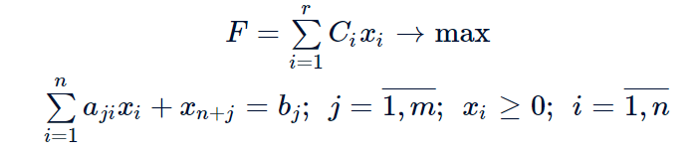
- поділити змінні на базисні і отримати базисне значення (базисні розв’язки завжди невід’ємні);
- знайти базисні змінні через вільні;
- за знаком невідомих коефіцієнтів з’ясувати чи є розв’язок оптимальним або ввести вільну змінну, відмінну від нуля та перевести її у базис, паралельно можна змінити базис;
- визначити необхідні базисні змінні, які можна перевести у вільні;
- перетворити умови обмеження таким чином, щоб функція залежала від нових вільних значень [2].
Варто зауважити, що в обчислювальних схемах симплексу мають бути залишкові базисні змінні. Також, якщо рівняння має знак «≥», не можливо одразу отримати базисний розв’язок.
Наприклад, задача мінімізувати F=4x₁+x₂ при обмеженнях
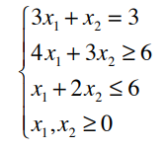
у стандартній формі з невід’ємними змінними має вигляд:
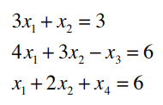,
базисного рішення немає
Іншим методом симплексу є подвійний симплекс-метод, що забезпечує виконання оптимальних рішень. Також подвійний симплекс-метод має і іншу назву – двоїстий симплекс-метод. Для його використання не потрібно, щоб всі змінні були додатними, але для мінімізації задачі треба, щоб усі коефіцієнти були невід’ємними [2].
Алгоритм використання двоїстого симплекс-методу:
- для кожного від’ємного члена рівняння перевіряється чи є в них від’ємна частина;
- знаходиться мінімальна частина з від’ємних;
- будується симплексна таблиця;
- перший рядок не змінюється;
- замінюється старий базис в першому стовпчику на новий;
- всі елементи діляться на розв’язуваний рядок і записуються навпроти базису, який їм відповідає;
- базис виключається з усіх рядків, крім останнього;
- визначається чи є від’ємна частина [3].
Через свою широку розповсюдженість, універсальність та чіткий алгоритм симплексний метод отримав багато варіантів реалізації засобами інформаційних технологій. Для спрощення та автоматизації розрахунків використовують як готові, спеціально розроблені комп’ютерні програми, так і реалізують розв’язування задач у середовищах програмування. Крім того, існують різноманітні онлайн-платформи, що пропонують швидко отримати розв’язок тієї чи іншої задачі симплекс-методом.
Одним із таких програмних продуктів є середовище швидкої розробки Delphi. Ця програма дозволяє швидко та ефективно організувати роботу програміста та має широкі можливості для використання. Розв’язання рівнянь у середовищі програми Delphi містить таблиці, які поєднуються між собою та співставляються з проміжними результатами (рис. 1).
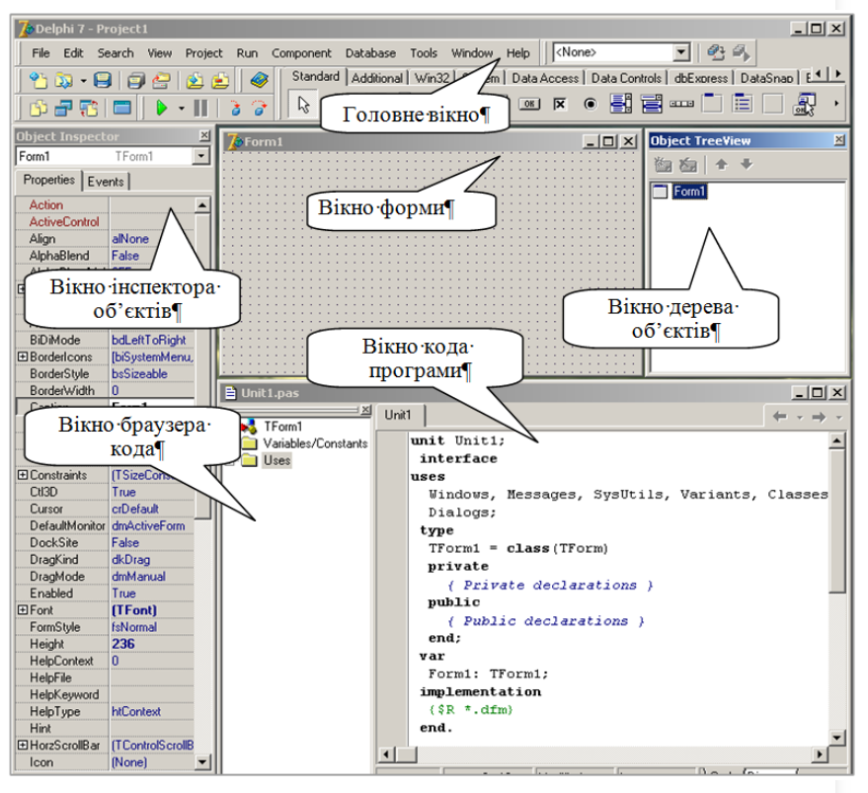
Рисунок 1 – Вікно середовища програмування Delphi

Іншим програмним застосунком є середовище програмування Python, що дозволяє реалізувати симплексний метод та використовує бібліотеку Scipy для порівняння аналізу максимальних та оптимальних рішень лінійного програмування (рис. 2).
Бібліотек Scipy лише 3:
1) pulp – значення буде максимальним;
2) cvxopt – відмінностей з першою бібліотекою немає;
3) scipy.optimize – дані введені розгорнуто, але з першою та другою бібліотекою результати схожі.

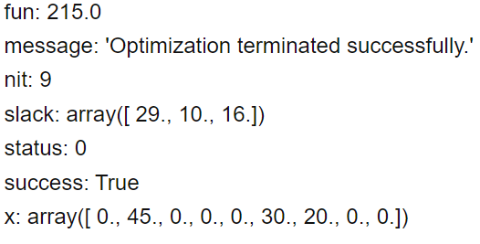
Рисунок 2 – Розв’язок задачі засобами Python

Ці та інші середовища програмування мають широкі можливості для розв’язування оптимізаційних задач симплекс-методом, однак, робота з ними передбачає у користувача елементарні знання відповідної мови програмування та наявність хоча б мінімального досвіду і навичок створення програм. Більш простим і доступним способом для студентів є використання різних онлайн-платформ, що надають можливості швидко знайти розв’язок оптимізаційною задачі. Як правило, такі платформи мають уже готові інструменти для введення початкових даних задачі та натисканням однієї кнопки представляють користувачу розгорнутий покроковий розв’язок. Одним із таких ресурсів є atozmath.com. Приклад розв’язування задачі з його використанням наведено на рис. 3, 4.
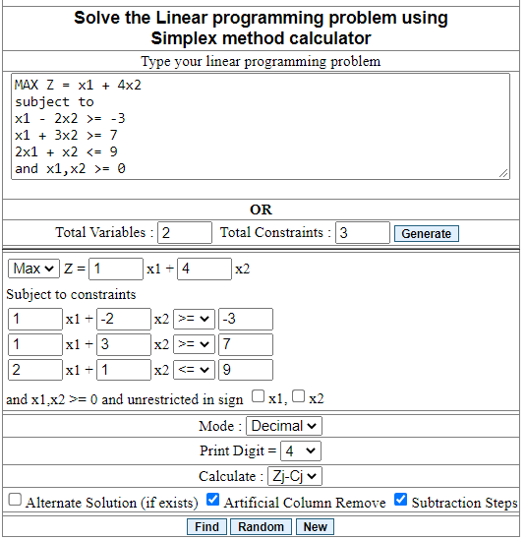
Рисунок 3 – Введення початкових даних задачі

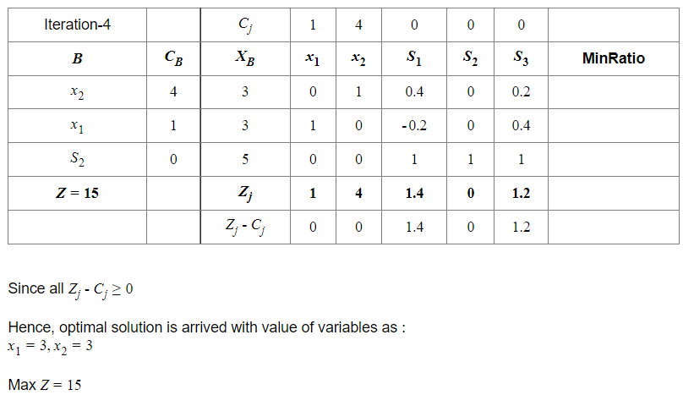
Рисунок 4 – Отриманий оптимальний розв’язок задачі

Таким чином, як бачимо, існують широкі можливості використання інформаційних технологій для знаходження розв’язків оптимізаційних задач симплексним методом. Під час знайомства із цим методом розв’язування задач лінійного програмування необхідно, перш за все, розглянути його реалізацію вручну, а потім, з метою економії навчального часу та ресурсів, створення можливостей для поглибленого аналізу результатів розв’язання та для відшукання розв’язків більш складних і громіздких задач, доцільно застосовувати різноманітні програмні реалізації симплекс-методу у різних середовищах.
Висновки. Отже, на даний час, існує велика кількість програм та онлайн-платформ, які дозволяють розв’язувати задачі симплексним методом. Найбільш простим, ефективним і доступним для студентів під час вивчення курсу «Економіко-математичні методи і моделі» є використання саме онлайн-середовищ, оскільки вони не вимагають від користувача ніяких додаткових спеціалізованих знань, на відміну від середовищ програмування, і дають змогу за лічені хвилини ввести початкові дані та отримати детальний покроковий розв’язок задачі.

Список використаної літератури:
- Бех О.В., Городня Т.А., Щербак А.Ф. Збірник задач з математичного програмування: Навчальний посібник. Львів: «Магнолія 2006», 2007. 200 с.
- Кучма М.І. Математичне програмування: приклади і задачі: Навчальний посібник. Львів: «Новий світ-2000», 2006. 342 с.
- Наконечний С.І., Савіна С.С. Математичне програмування: Навчальний посібник. К.: КНЕУ, 2003. 452 с.

